Невозможно жить на свете,
Не отдав часок газете.
Ведь газета – знает каждый,
Информатор очень важный.
Если узнать о нас хотите
Вы в газету загляните!

Выпуск №1 Февраль 2016

Здравствуйте, дорогие наши читатели!
Мы рады встрече с вами!
Желаем Вам прекрасного зимнего настроения и успехов в воспитании детей!

Читайте в номере:
«Увлекательный мир»
«Родители и дети. Критикуем и хвалим
по–новому»
«Счастливое детство»
«Фольклор – народная мудрость»
«Закалка, спорт, движение – всех целей достижение!»
«Школа для родителей»
«Сундучок новостей группы»

Муниципальное дошкольное образовательное учреждение «Детский сад № 117»
г. Саранск

ГАЗЕТА ДЛЯ РОДИТЕЛЕЙ «РАДОСТНЫЕ КАПЕЛЬКИ»

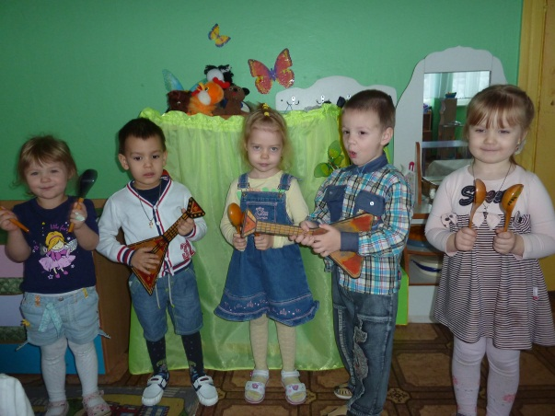

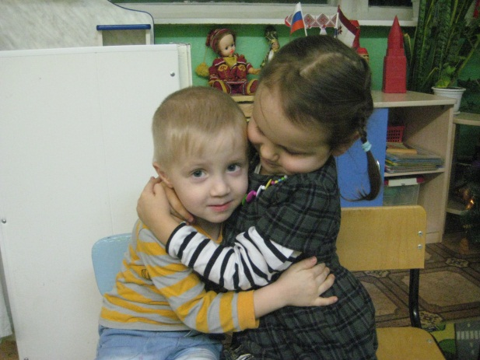

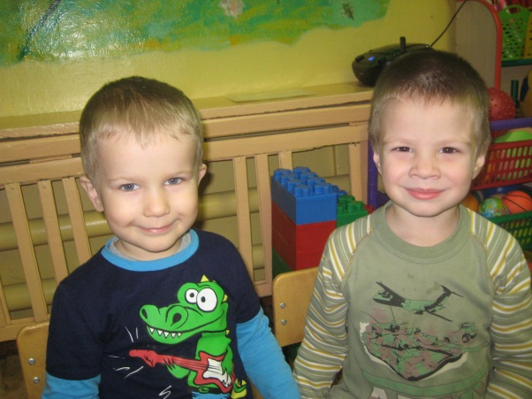

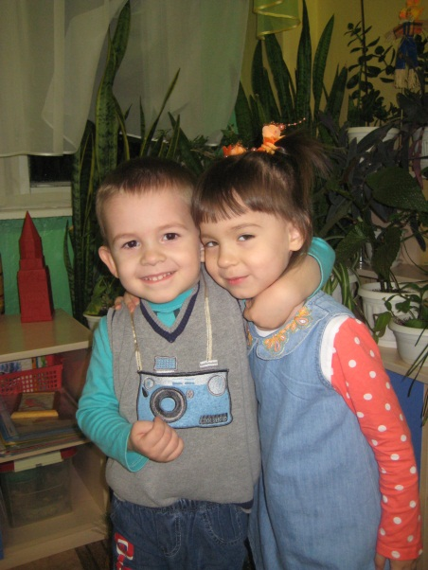

УВЛЕКАТЕЛЬНЫЙ МИР!
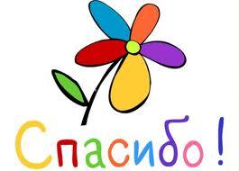
17 февраля – Всемирный день проявления доброты. Можно без преувеличения назвать одной из самых «вежливых» дат в году — сегодня отмечается Международный день «спасибо» (International Thank You Day). Все мы прекрасно осознаем значение хороших манер, их необходимость в повседневной жизни, но большую часть благодарностей мы выражаем, как бы невзначай, не задумываясь об их смысле. Однако, слова благодарности обладают магическими свойствами — с их помощью люди дарят радость друг другу, выражают внимание и передают положительные эмоции — то, без чего наша жизнь стала бы скудной и мрачной.
Неспроста во многих туристических путеводителях и наставлениях туристам часто указывается: слово «спасибо», произнесенное даже с акцентом на языке страны пребывания, повышает скорость, качество обслуживания и помогает наладить спокойный и приятный отдых.
Считается, что русское слово «спасибо» родилось в 16 веке из часто произносимого словосочетания «спаси Бог».
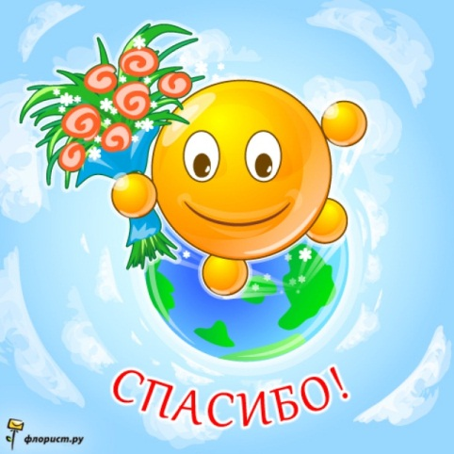
Интересно, что и корни английского аналога — Тhank you — также уходят гораздо глубже простой благодарности. Это говорит о том, что и русское «спасибо», и «спасибо», произнесенные практически на всех языках мира, имели и имеют чрезвычайно важное значение для культуры любого народа.
Психологи уверены, что слова благодарности — это «устные поглаживания», которые способны успокоить и согреть своей теплотой. Главное, чтобы слова благодарности произносились от чистого сердца! Неслучайно издавна в народе существовало очень мудрое поверье — не произноси слова благодарности в состоянии раздражения.

Спасибо! – так звучит добро, и слово каждый это знает.
Но так случилось, что оно все реже с губ людей слетает.
Сегодня повод есть сказать спасибо тем, кто рядом с нами.
Легко чуть-чуть добрее стать, чтоб веселее стало маме,
И даже брату иль сестре, с кем мы бываем часто в ссоре
Сказать «спасибо», и в тепле растает лед обиды вскоре.

Откроем тайну вам, друзья: вся сила слова в наших мыслях.
Без добрых слов никак нельзя. Дарите их родным и близким!
РОДИТЕЛИ И ДЕТИ. КРИТИКУЕМ И ХВАЛИМ ПО-НОВОМУ.
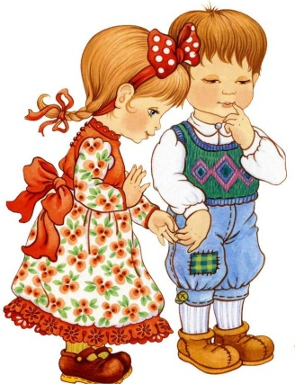
Кого и что хвалить: ребенка или его дела?
Многие родители верят, что похвала помогает ребенку приобрести уверенность в себе. На самом же деле похвалы могут привести к нервозности, плохому поведению ребенка. Почему? Да потому, что чем больше он получает незаслуженных похвал, тем чаще стремится проявить свою “истинную натуру”.

Как можно хвалить и как нельзя
Означает ли это, что похвала “устарела”? Вовсе нет. Однако не стоит пользоваться ею направо и налево. Лекарства, например, назначаются больному лишь в строгом соответствии с рекомендациями врача, который указывает время их приема, дозу, учитывает противопоказания, возможность аллергических реакций. Так же осторожно следует обращаться и с сильнодействующим “лекарством” иного рода: оценивать, хвалить можно только поступки и дела ребенка, а не его самого. Напротив, похвалы, оценивающие самого ребенка, а не его поступок, только вредны:
- Ты чудесный сын.
- Ты настоящий мамин помощник.
- Что бы мама делала без тебя?
Такие комментарии вызовут лишь сомнения и тревогу; ребенок почувствует, что он далеко не такой “чудесный сын” и совсем не может быть этим образцовым сыном. Поэтому, не дожидаясь, что его “разоблачат”, он предпочтет немедленно облегчить свое сердце, сознавшись в каком-нибудь проступке.
Похвала так же бьет в глаза, как и яркое солнце, и так же сильно слепит. Ребенку становится неловко, если его называют чудесным, милым, щедрым, скромным. Он чувствует, что должен опровергнуть эту похвалу, хотя бы частично. Нельзя заявить во всеуслышание: “Спасибо, я принимаю вашу похвалу”. Но и внутренний голос говорит ребенку, что нельзя честно сказать себе самому: “Я просто чудесный: я и добрый, и сильный, и щедрый, и скромный”. Ребенок не только опровергнет похвалу, но и подумает о тех, кто его хвалит, примерно так: “Если они так хорошо обо мне думают, значит, и сами немногого стоят!”

Наши слова и выводы детей
Итак, похвала должна быть направлена на дела и поступки ребенка, а не на его личность. Нужно построить свой комментарий таким образом, чтобы дети сами делали положительные выводы о себе и своих способностях. Как дети выглядят в собственных глазах.
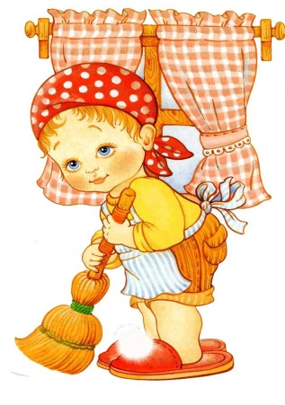
Похвала складывается из двух компонентов - наших слов и выводов детей. Наши слова должны выражать четкую положительную оценку детских поступков, намерений, помощи ребенка нам, его понимания и т, д. Нужно облечь наше суждение в такую форму, чтобы ребенок почти безошибочно мог сделать из него реалистический вывод о себе самом. Вот несколько примеров, показывающих, как нужно хвалить детей.
Правильная похвала: “Спасибо за то, что ты вымыл машину. Она теперь сверкает, как новенькая!” Возможный вывод: “Я хорошо поработал, и мою работу оценили”.
Неправильная похвала: “Ты просто молодец”.
Правильная похвала: “Книжный шкаф, который ты сделал, такой красивый!”
Возможный вывод: “Я умею плотничать”.
Неправильная похвала: “Ты хороший плотник”.
Правильная похвала: “Большое спасибо, ты вымыл сегодня всю посуду!”
Возможный вывод: “Я помог маме”.
Неправильная похвала: “Ты сделал это лучше, чем наша мама”. То, что ребенок скажет о себе в ответ на наши слова, позже он повторит и мысленно. Эти внутренние реалистические положительные оценки в значительной степени определяют хорошее мнение ребенка о себе самом и об окружающем его мире.

Критика созидательная и критика разрушительная
Когда критика является созидательной и когда разрушительной? Созидательная критика ограничивается тем, что указывает, как сделать то, что нужно сделать, целиком и полностью опуская отрицательные оценки личности ребенка.
Паша нечаянно пролил за завтраком стакан молока.
Мать: Ты уже не маленький, а стакан держать не умеешь! Сколько раз я тебе говорила - будь осторожней!
Отец: Он всегда был неуклюжим, таким и останется.
Да, Паша пролил стакан молока, но едкие насмешки здесь совершенно неуместны: они могут стоить родителям гораздо большего - потери сыновнего доверия. Не время высказывать ребенку, что ты о нем думаешь, если он провинился. В этом случае нужно осудить только его поступок, но никак не его самого.
Когда Миша случайно пролил на стол молоко, мама спокойно сказала; “Я вижу, ты пролил молоко. Вот еще стакан молока, а вот тряпка”. Мама встала и дала сыну стакан молока и тряпку. Миша с удивлением посмотрел на нее, потом облегченно вздохнул и пробормотал: “Спасибо, мамочка”. С маминой помощью он вытер со стола пролитое молоко. Мама не стала делать резких замечаний сыну. Она рассказывала потом, что ей очень хотелось сказать: “В следующий раз будь осторожнее!” Когда же она увидела, как сын благодарен ей за понимание его поступка, она удержалась от этих слов. Не сделай мама этого, настроение и у нее, и у сына было бы испорчено - и надолго.
Хаим Дж. Гиннот, психолог
СЧАСТЛИВОЕ ДЕТСТВО!
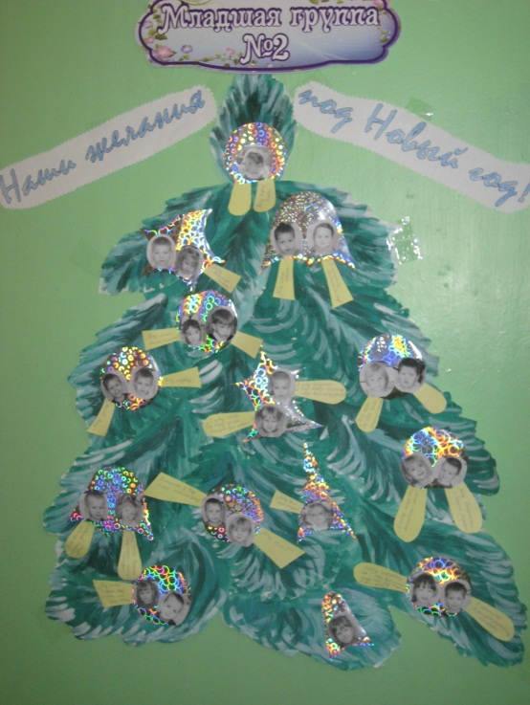
«Счастливая, счастливая невозвратимая пора детства! Как нам не любить, не лелеять воспоминания о ней?» — писал Л. Н. Толстой.
Впечатления раннего детства часто остаются в памяти на всю жизнь. Их яркость и богатство могут согреть и украсить душу человека на долгие годы.
В общую цепь радостных настроений, незабываемых эмоций детства свои особые чувства и переживания вносят праздники. Это подтверждается живыми реакциями детей, отражением праздничных впечатлений в рисунках, играх, рассказах.

РАССУЖДЕНИЯ О ДЕТСКОМ ПРАЗДНИКЕ КАК РАДОСТНОМ СОБЫТИИ И ПЕДАГОГИЧЕСКОМ ЯВЛЕНИИ

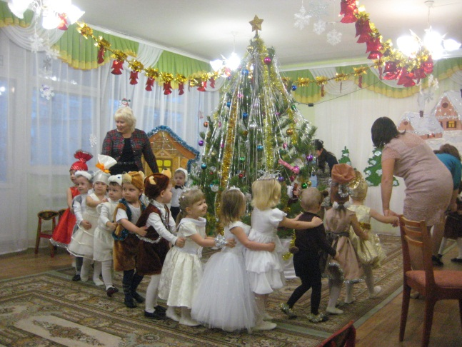
Словари современного русского языка дают несколько толкований понятия «праздник»:
- день торжества, установленный в честь или в память кого- либо чего-нибудь
- день, празднуемый по уставу церкви
- выходной, посвященный отдыху, нерабочий день
- день игр, развлечений
- день радости и торжества по поводу какого-либо события и само такое торжество.
Последнее объяснение имеет особую ценность.
Едва ли даже самый глубокий лингвистический анализ сможет установить родство слов «праздник» и «радость», однако в педагогической системе координат теснейшая родственная связь между ними несомненна.
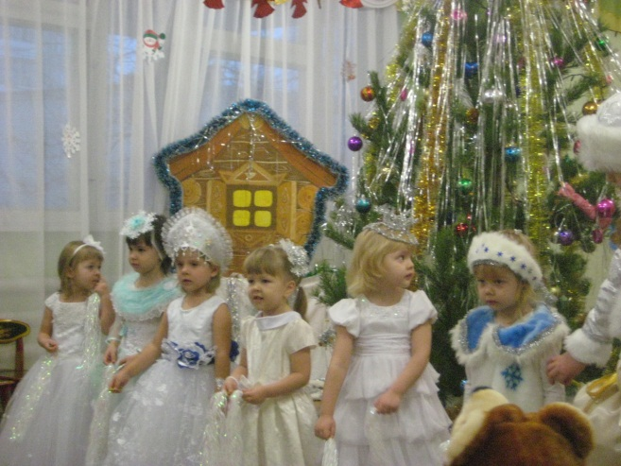
Радость — это и основной мотив проведения праздника, и главное условие того, что он будет успешным. Радость, которую несет праздник, — это и его главное отличие от других досуговых дел, и его важнейший результат. Причем радость от праздника, проведенного в коллективе, получается во много крат усиленной.
Такая общая радость от праздника среди друзей, сверстников отличается тем, что продолжается не один день: сначала дети живут ожиданием радости в преддверии события, готовясь к нему и предвкушая его, затем переживают радость в ходе праздника и, наконец, потом не раз вспоминают счастливо проведенное время.
В празднике сочетаются все известные виды моноискусства:
- искусство слова (сценарий)
- искусство звука (звуковое и музыкальное оформление)
- искусство линии, объема и пространства (декорации и костюмы)
- искусство движения (хореография)
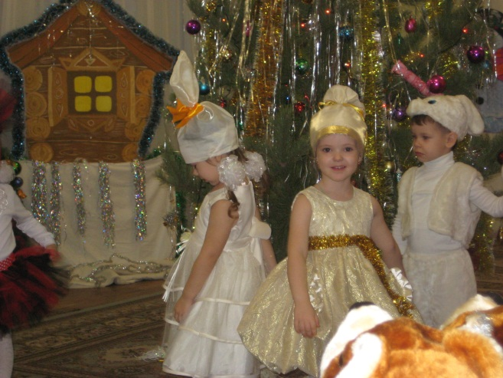
- искусство света (освещение и спецэффекты)
- искусство мимики и жеста (актерское мастерство)
Однако за этой многоликостью стоит главное — праздник объединяет всех участников, и создается возможность для общения, и личность каждого ребенка проявляется максимально ярко, как это случается в моменты высокого эмоционального подъема. И именно в этом и заключается основной педагогический ресурс организованного торжества.
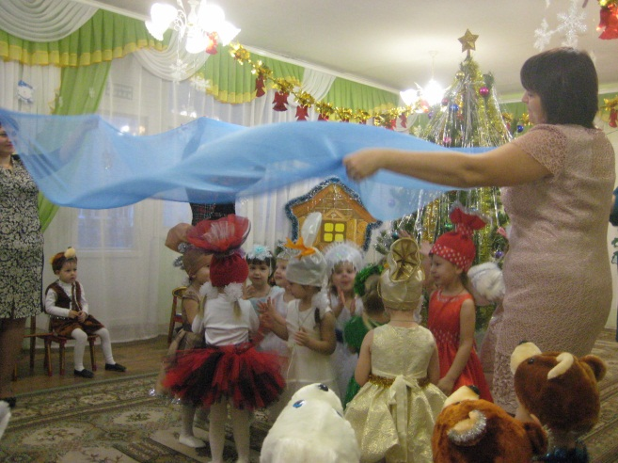
Праздник позволяет педагогу через включение в творческую деятельность, через создание воспитывающих ситуаций прикоснуться к личностям подопечных, объяснить детям те или иные понятия, подкорректировать процесс формирования характера. Однако важно помнить: праздник действительно будет праздником, если произойдет совпадение воспитательного «хорошо бы» и детского «я хочу».

Праздник — это миг счастья, мгновение успеха.
ФОЛЬКЛОР – НАРОДНАЯ МУДРОСТЬ!

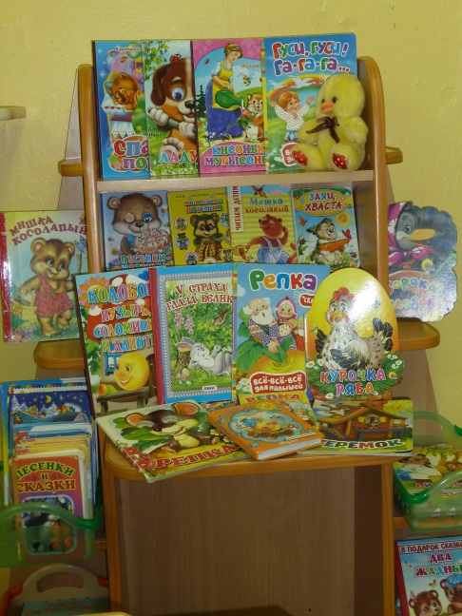
В современном обществе общение приобретает новое качество: информационные технологии вытесняют " живую" речь, поэтому, так важно научить ребёнка общаться. Успешность адаптации личности в любой среде, в первую очередь, зависит от уровня сформированности коммуникативных умений. Коммуникативное развитие ребёнка наиболее интенсивно происходит в дошкольном детстве и зависит от опыта общения со взрослыми и сверстниками. Устное народное творчество - одно из наиболее подходящих средств формирования коммуникативных умений дошкольников, так как в нём заложены классические языковые нормы, образцы русской речи.
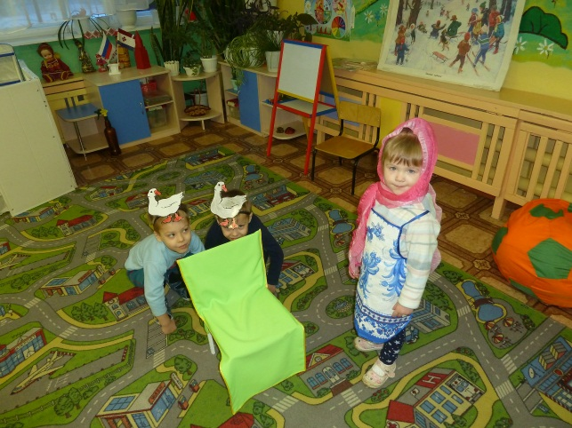
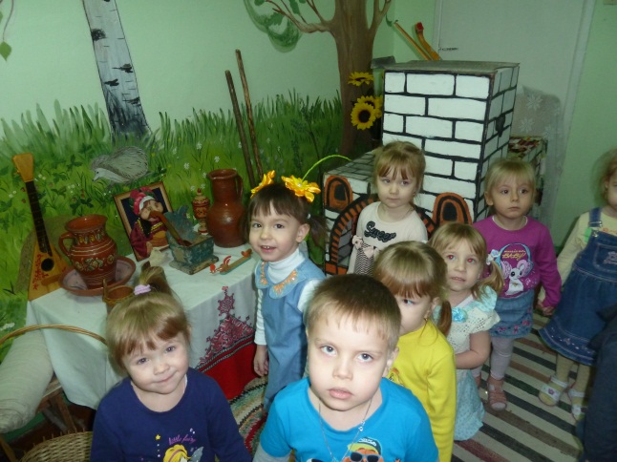
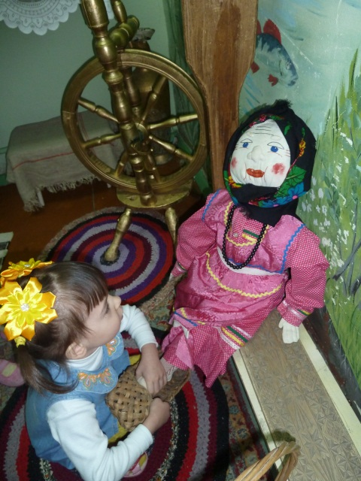
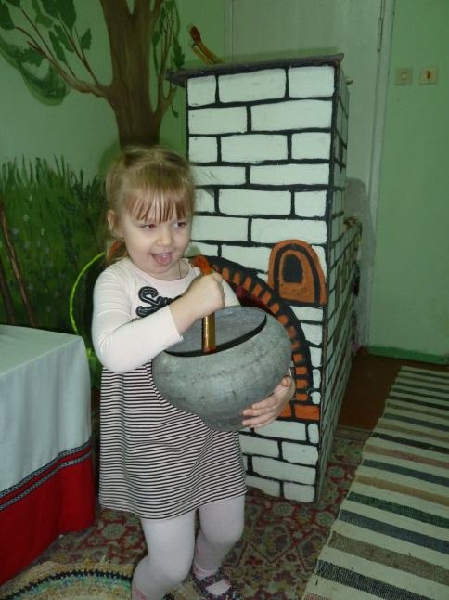
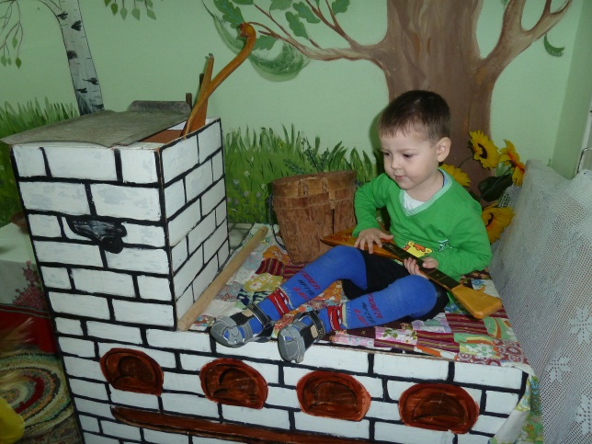
Устное народное творчество, источник искусства, основа народной духовной культуры, эффективное средство эстетического воспитания детей. По своей сущности фольклор вполне отвечает природе маленького ребенка, близок его мышлению, представлению. Сила фольклора как средства воспитания, заключается в том, что своим содержанием учит детей различать добро и зло, . Из фольклора дети получают информацию о моральных устоях и культурных ценностях общества. Расширяют кругозор, развивают речь, фантазию, воображение. Фольклор развивают в детях нравственные качества, доброту, щедрость, трудолюбие, правдивость. Он способствует развитию эстетических чувств, без которых немыслимы благородство души, сердечная чуткость к человеческому несчастью, горю, страданию. Слушая произведения устного народного творчества, ребёнок самостоятельно делает выводы о своём поведении, стараясь избежать ошибок героев. Дети воспринимают фольклорные произведения благодаря их юмору, ненавязчивости, знакомым жизненным ситуациям. Устное народное творчество – неоценимое богатство народа, выработанный веками взгляд на жизнь, общество и правила поведения и общения в нём.
Благодаря фольклору ребенок познает мир не только умом, но и сердцем. Фольклор – благодатный и ничем незаменимый источник воспитания любви к Родине, к родной земле, потому что фольклор – творение народа. Фольклор – это духовное богатство народной культуры, познавая которое ребенок познает сердцем свой народ.

ЗАКАЛКА, СПОРТ, ДВИЖЕНЬЕ- ВСЕХ ЦЕЛЕЙ ДОСТИЖЕНЬЕ!
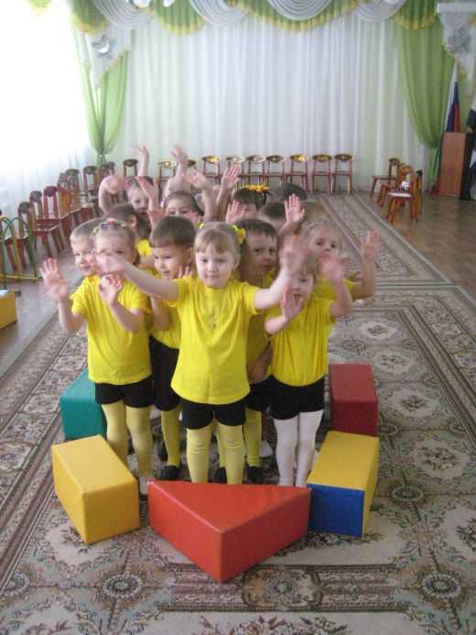
Время движется вперед. Для одних оно тихое и спокойное, для других — быстрое, стремительное. Оно уносит с собой и хорошее и плохое. Но что бы ни было впереди, надо жить, растить и воспитывать детей. Мы будем жить, если будем здоровы. А здоровы будем, если будем заниматься спортом, вести здоровый образ жизни. Многочисленными исследованиями доказано: завтрашний интеллект ребенка и его сегодняшняя малоподвижность имеют прямую зависимость. Проблемы охраны здоровья и воспитания детей могут успешно решаться лишь при совместных действиях, взаимном доверии и понимании между родителями, педагогами, медицинскими работниками.
Уважаемые родители! Каждое утро в нашем детском саду начинается с утренней гимнастики! Малыши получают заряд бодрости на целый день. Хотите, чтобы ваш ребенок был успешным на протяжении всего дня?
Не пропускайте утреннюю гимнастику, детям это полезно и очень интересно!
Физкультурой заниматься – надо в форму одеваться!
А в одежде повседневной, заниматься даже вредно!

Двигательная активность – естественная потребность ребенка, такая же важная как сон и еда. Для нормальной жизнедеятельности детского организма необходимо обеспечить ему от 6 до 13 тысяч движений в день. В детском саду организации двигательного режима уделяется большое внимание. Этому служат: утренняя гимнастика, физкультурные занятия, самостоятельная двигательная активность детей в физкультурных зонах в группах, физкультурные занятия и досуги, динамические паузы на занятиях, чередование статистических и динамических видов занятий, подвижные игры и др. Важным условием укрепления здоровья ребенка является выполнение единого двигательного режима в детском саду и дома. В выходные дни этот вопрос можно решить с помощью занятий спортом активного отдыха.
У современных детей есть много того, о чем мы могли только мечтать: разнообразные сладости, красивая одежда, игрушка, компьютеры. Дети больше времени проводят дома, меньше гуляют. Как следствие, больше устают. Их неокрепшие организмы получают слишком мало натуральных веществ: из воздуха, воды, пищи, синтетических лекарств и витаминов. Но есть такое чудо природы - травы. Это сильное и доброе средство. Даже запах трав оказывает сильнейшее воздействие на организм человека.
Сегодня аромотерапия широко используется и позволяет обеспечить профилактику и лечение многих заболеваний у детей и взрослых с помощью лекарственных растений натуральных масел. Аромотерапию можно осуществлять в каждой квартире. Для этого нужно сделать небольшие подушки и наполнить их сухими лекарственными травами.
Как выбрать правильное растение?
- Если ребенок вялый и пассивный, его активизируют ароматы жасмина, лаванды, мяты, аниса. К тому же они стимулируют работу мозга и развитие умственных способностей.
- Ромашка аптечная, лепестки розы или шиповника, валериана оказывает успокаивающее и противомикробное действие.
- Шалфей лекарственный хорошо помогает при простудных и кожных заболеваниях.
- Листья березы, тополя, пижмы эффективны при простудных заболеваниях, ОРЗ, гриппе.
- стимулирующее и тонизирующее действие на ребенка окажет запах гвоздики, лаврового листа, смородины, рябины.
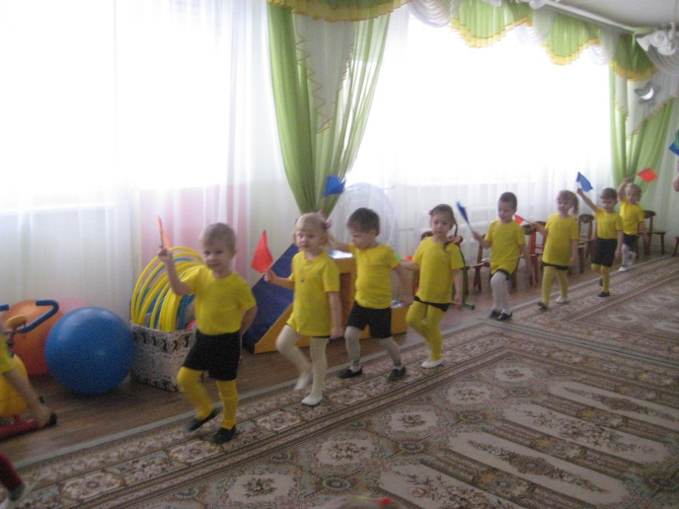
- успокаивающие запахи: апельсина, мандарина, валерианы, лимона, герани, душистой розы.
Кроме возможности профилактики и лечения заболеваний, которые дарят нам запахи, все они эмоционально окрашены и способны вызвать у ребенка приятные и неприятные ощущения.
Длительное воздействие разнообразных приятных запахов формирует у ребенка стойкие положительные эмоции, а это благотворно сказывается на здоровье и характере малыша.
В нашем климате природа надолго, замирает, все разнообразие растительных запахов исчезает под снегом. В холодное время года душистые подушки или пучки трав создадут атмосферу летнего луга, хвойного леса, прогонят зимнюю сонливость.
БУДЬТЕ ЗДОРОВЫ!
ШКОЛА ДЛЯ РОДИТЕЛЕЙ.
НА ДВОРЕ СНЕЖОК И ВЕТЕР,
ПОИГРАЙТЕ С НИМИ, ДЕТИ!
Зима - время чудес, игр, хороводов. Конечно, на морозе долго не захороводишься, зато скатиться с горы на санках весьма увлекательное занятие. Предлагаем Вашему вниманию игры, в которые можно поиграть всей семьёй.

«Дед Мороз – не морозь!»

Из числа играющих при помощи считалки выбирается Дед Мороз. Все игроки вместе произносят слова:
- Добрый Дедушка Мороз, Ты ребяток не морозь. Не ленись, не зевай, А скорей нас догоняй! Раз-два-три – беги!
После этих слов дети разбегаются по игровой площадке, а Дед Мороз старается осалить кого-либо из игроков. Пойманный игрок считается «замороженным» и замирает на площадке в той позе, в которой его осалили. Выигрывает тот, кто ни разу не попался Деду Морозу.

«Не будите медведя!»
Из числа играющих выбирается медведь. На одном краю площадки обозначается дом медведя – берлога, в которой он спит. На другом – встают дети.
Играющие хором говорят:
- Как на горке - снег, снег,
И под горкой - снег, снег,
И на елке - снег, снег.
А под снегом спит медведь.
Тише, тише... Не шуметь.
Во время произнесения текста игроки идут к «берлоге», имитируя скольжение на лыжах. По сигналу взрослого: раз-два-три – лови! Ребята стараются убежать от «проснувшегося» медведя и вернуться на линию старта. Выигрывают те, кому удастся большее количество раз остаться непойманными.

Рекомендации родителям!
- Как только снег покроет землю, берите на прогулку санки, но ни в коем случае не возите в санках малыша, как куклу, всю прогулку. Пусть он сам покатает в санках мишку или маленькую снежную бабу, которую вы вместе слепили из снега.
- Пусть ребенок не только катается с небольшой горки, но и сам возит санки на горку.
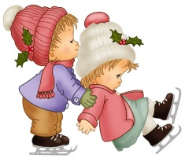
- Раскатайте в парке недлинную ледяную дорожку и, поддерживая малыша, покажите, как можно кататься на ней.
- Приобретите первые лыжи с нежесткими креплениями и начните учить ребенка ходьбе на лыжах. Помните, что длина лыж должна быть равна росту вашего малыша вместе с вытянутой вверх рукой, а палки должны доходить ему до подмышек.
- Продолжая развивать координацию движений ребенка, ловкость, меткость, точность, учите его метать в цель снежки. Целью может быть ствол дерева или колонна из снежных комков, которую вы только что соорудили вместе.
СУНДУЧОК НОВОСТЕЙ ГРУППЫ.

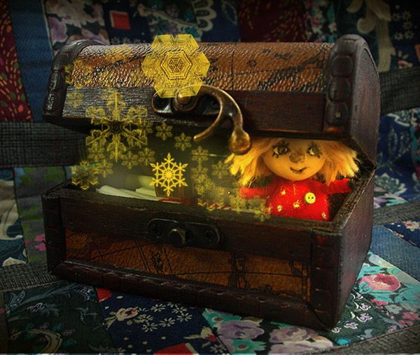
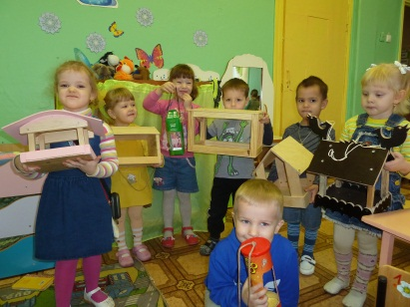
Акция «Столовая для птиц».
В рамках проектной деятельности проведена акция «Столовая для птиц».
Все приняли активное участие.
Мы кормушку мастерим,
Холода настали,
Нужно птичек подкормить,
Чтоб не голодали.
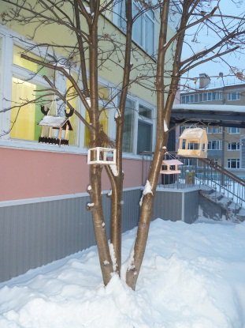
Наступили холода и мы должны позаботится о братьях наших меньших. Зимой птицы гибнут не от холода, как порой мы думаем, а от голода. Родители совместно с детьми приняли активное участие в изготовлении кормушек для птиц. Фантазии не было границ. Все кормушки были оригинальны, красивы, а самое главное - удобны для кормления птиц. Большое спасибо говорим:
Семье Миронова Саши,
Семье Першина Сережи,
Семье Царькова Левы,
Семье Кижменевой Ани
Отдельная благодарность дедушкам:
Шумляк Софии и Зайкиной Евангелины,
за творческий подход! (От птичек тоже спасибо!)

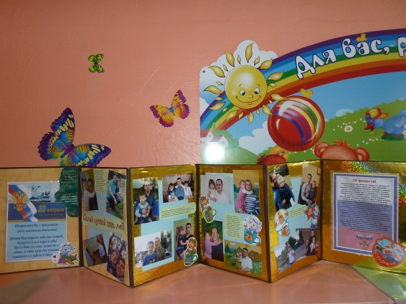

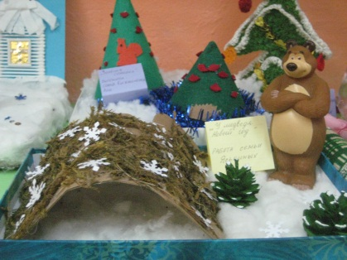
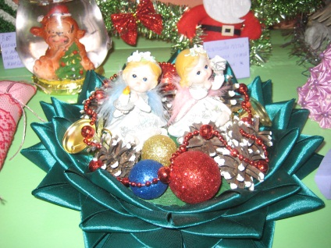

23 февраля – День защитника Отечества.
Ночью вьюга бушевала, и метелица мела,
А с рассветом нам тихонько папин праздник принесла.
Папин праздник, главный праздник, всех мальчишек и мужчин!
И поздравить пап любимых мы сегодня все спешим!

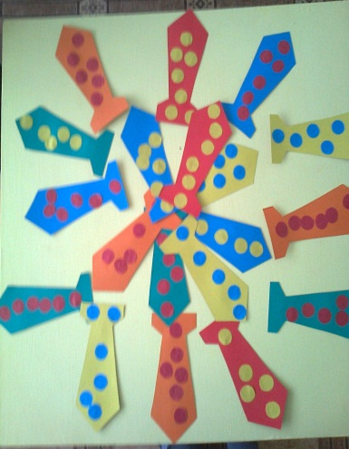
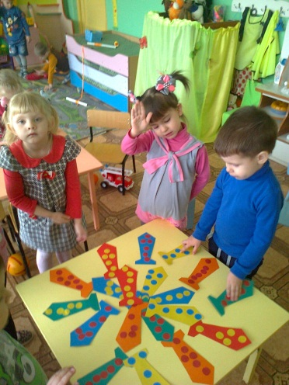

«Мастерская Деда Мороза»
В декабре был организован конкурс «Мастерская Деда Мороза», сам Дед Мороз
Был восхищен и очарован работами:
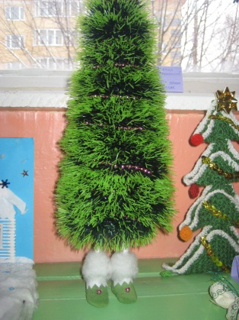
Табачковой Марины Евгеньевны
Шумляк Марины Викторовны
Мироновой Натальи Анатольевны
Евстегнеевой Марины Викторовны
Яськиной Татьяны Владимировны
Зайкиной Елены Николаевны
Киселевой Людмилы Александровны
Царьковой Светланы Владимировны
Кирдяевой Анны Михайловны
Демченко Ирины Владимировны
Лукиной Ольги Сергеевны
Куликовой Марины Ивановны
Чемодиной Ирины Ивановны
Кижменевой Татьяны Ивановны
Куликовой Аллы Сергеевны.
И пожелал дальнейших творческих успехов, энтузиазма и огня в глазах.

Российские праздники в марте
3 марта: Праздник - Всемирный день писателя
7 марта: Крестопоклонная неделя Великого Поста. Начало Масленницы.
8 марта: Праздник - Международный женский день
13 марта: Масленица. Прощенное воскресенье.
20 марта: Праздник – Международный день счастья. День весеннего равноденствия.
21 марта: Праздник - День Земли
22 марта: Праздник - Всемирный день воды
27 марта: Праздник - Международный день театра

